Diabetes Mellitus

# Introdução

A Diabetes é uma das principais causas de morbilidade crónica e de perda de qualidade de vida, estando previsto o seu aumento nas próximas décadas.

A Diabetes é, ainda, responsável por uma elevada frequência de consultas e de serviços de urgência, assim como por um significativo número de internamentos hospitalares, muitas vezes prolongados.

Tais factos, colocam a Diabetes como um dos problemas de Saúde Pública de elevada magnitude, sendo previsível que constitua uma das principais causas de morbilidade e incapacidade total ou parcial durante o século XXI.

Perante o exposto, torna-se imperiosa uma intervenção de âmbito nacional na sequência das acções incluídas no Programa anterior, planeada e especificamente dirigida ao combate à Diabetes.

A Unidade de Saúde Familiar Tempo de Cuidar encontra-se empenhada na existência de uma consulta de Diabetes com elevados padrões de qualidade, consulta interdisciplinar que deverá por isso assentar num conjunto de procedimentos técnicos a serem realizados por cada grupo profissional de forma integrada.

A acção complementar entre os três grupos profissionais na prestação destes cuidados de saúde é também fundamental para ser atingida a qualidade que se pretende.

Assim, os doentes diabéticos inscritos na USF devem ser vigiados periodicamente em consultas, médica e de enfermagem, periodicidade esta a estabelecer caso a caso em função do julgamento clínico efectuado pelo profissional.

A vigilância da Diabetes, integrada nas consultas de grupos de risco, segue no essencial as recomendações de vigilância preconizadas pela D.G.S. no que à Diabetes dizem respeito, e constitui para todos os profissionais desta Unidade de Saúde, um objectivo prioritário, em si mesma, mas também na qualidade dos serviços prestados.

Na seguinte norma definem-se os procedimentos a realizar pelos profissionais que integram a USF e a sua integração.

# População Alvo

Utentes com o diagnóstico de Diabetes mellitus inscritos na USF Tempo de Cuidar.

# Objectivos

Gerir de forma integrada a Diabetes

Atrasar o início das complicações major da diabetes e reduzir a sua incidência

Reduzir a morbilidade e mortalidade por Diabetes

# Gestores

Drª Martina Husgen; Enfª Sandra Silva; SC Gabriela Barbosa

# ProcedimentoS

## Secretário Clínico

Agendar as consultas no período destinado para Diabetes para o respetivo médico de família e enfermeiro de família;

Proceder à ativação da consulta aquando da chegada do utente;

Verificar as faltas para proceder à convocação dos utentes faltosos;

Convocar as utentes sempre que o médico/enfermeiro considere necessário.

## Enfermeiro

Efetuar registos de enfermagem na aplicação informática SClinico (segundo a classificação CIPE).

Colheita de dados para preenchimento da avaliação inicial;

Monitorizar tensão arterial (TA), peso, índice de massa corporal (IMC) e perímetro abdominal;

Efectuar anualmente exame do pé;

Supervisionar a adesão à vacinação;

Identificar os diagnósticos de enfermagem e respetivas intervenções do tipo informar, ensinar, orientar, treinar e instruir segundo a classificação CIPE, consoante a necessidade da/o utente;

Planear próxima consulta em articulação com MF

## Médico

Registos no SClinico através do programa de Diabetes;

Referir se é ou não vigiado na USF;

Colher dados para elaborar a história clínica;

Realizar exame físico dirigido;

Realizar consultas de vigilância (adesão à terapêutica e mudanças de estilos de vida, detetar possíveis complicações ou efeitos adversos da mesma);

Planear consultas de seguimento em articulação com EF.

# Plano de Cuidados

Na situação do utente controlado preconiza-se avaliação mínima semestral médica e de enfermagem que, poderão ocorrer ou não em simultâneo, de acordo com o plano individual de cuidados estabelecido para cada utente. Este plano é actualizado em cada contacto com o utente, de acordo com a opinião da equipa de cuidados, optimizando-se o contacto do utente com a unidade.

# Definições

Diabetes *mellitus* tipo 1: Insulinopenia absoluta secundária à destruição (auto-imune ou idiopática) da célula β pancreática; implica Insulinoterapia.

Diabetes *mellitus* tipo 2: ocorre predominantemente por insulinorresistência, com insulinopenia relativa ou por defeito secretor, coexistindo frequentemente ambas as alterações.

Diabetes gestacional: qualquer grau de intolerância à glicose documentado, pela primeira vez, durante a gravidez.

Outros tipos específicos de diabetes: defeitos genéticos na função das células β pancreáticas, defeitos genéticos na acção da insulina, doenças do pâncreas exócrino (ex: fibrose quística), diabetes induzida por fármacos (ex: imunossupressores).

# Critérios de diagnóstico da Diabetes *mellitus.*[1]

Glicémia jejum ≥ 126 mg/dl (jejum ≥ 8 horas)

Glicémia ≥ 200 mg/dl às 2 horas de um teste de sobrecarga oral com 75g de glicose

HbA1c ≥ 6.5%.**[2]**

Glicémia ocasional ≥ 200 mg/dl num doente com sintomas clássicos de hiperglicémia (polidipsia, poliúria ou perda de peso inesperada) ou crise hiperglicémica.

## Critérios de diagnóstico para Diabetes gestacional

Devem ser rastreadas todas as grávidas, em duas fases temporais distintas:

Glicemia em jejum na primeira consulta de vigilância pré-natal.

O valor deve ser interpretado da seguinte forma:

Um valor de glicemia plasmática em jejum <92 mg/dl (5,1 mmol/L) implica a realização, entre as 24-28 semanas de gestação, de PTGO com sobrecarga de 75 g de glicose.

Um valor da glicemia plasmática em jejum ≥92 mg/dl (5,1 mmol/L) e <126 mg/dl (7,0 mmol/L) faz o diagnóstico de DG, não sendo necessário a realização de PTGO com 75 g de glicose às 24-28 semanas de gestação.

Um valor de glicemia plasmática em jejum ≥126 mg/dl (7 mmol/L) ou um valor de glicemia plasmática ocasional >200 mg/dl (11,1 mmol/L) (este valor deve ser confirmado numa segunda ocasião em dia diferente, com outra glicemia ocasional ou uma glicemia em jejum) indicia a existência de uma diabetes provavelmente anterior à gravidez, diagnosticada pela primeira vez na gestação em curso.

PTGO com 75 g de glicose às 24-28 semanas de gestação

Deve ser efectuada a todas as grávidas, excluindo aquelas a quem tenha sido previamente diagnosticada DG ou provável diabetes prévia. A prova deve ser feita de manhã, após um jejum de pelo menos 8 horas mas não superior a 14, precedida nos 3 dias anteriores de uma actividade física regular e de uma dieta não restritiva contendo uma quantidade de hidratos de carbono de pelo menos 150 g diários. O diagnóstico de DG faz-se quando um ou mais valores forem iguais ou superiores aos valores de referência:

|  |  |
| --- | --- |
| Hora | Glicemia |
| 0 | ≥92 mg/dl (5,1 mmol/L) |
| 1 | ≥180 mg/dl (10,0 mmol/L) |
| 2 | ≥153 mg/dl (8,5 mmol/L) |

# Rastreio de Diabetes

Na ausência de sintomas específicos de diabetes, consideram-se utentes com alto risco de desenvolvimento de diabetes e portanto elegíveis para rastreio oportunista os utentes que apresentem uma destas características:

Excesso de peso (IMC≥25) e Obesidade (IMC≥30).

Obesidade central ou visceral, H ≥94 cm e M ≥80 cm.

Idade ≥45 anos se europeus e ≥35 anos se de outra origem/região do mundo.

Vida sedentária.

História familiar de diabetes, em primeiro grau.

Diabetes gestacional prévia.

História de doença cardiovascular prévia: Doença cardíaca isquémica, doença cerebrovascular e doença arterial periférica.

Hipertensão arterial.

Dislipidemia.

Intolerância à glicose em jejum e diminuição da tolerância à glicose, prévias.

Consumo de fármacos que predisponham à diabetes.

# Periodicidade de consultas

Para o doente diabético, na USF Tempo de Cuidar advoga-se a seguinte periodicidade de consultas:

- 2 a 4 consultas médicas/ ano (dependendo entre outros factores do grau de controlo metabólico);

- 1 a 4 consultas de enfermagem/ ano (dependendo entre outros factores do grau de controlo metabólico).

# Objectivos do tratamento

A tabela abaixo é meramente indicadora. Com efeito, mais do que tratar por objectivos, interessa é reduzir o risco cardiovascular do utente.

|  |  |
| --- | --- |
| Indicador | Objectivo |
| Hb A1C | ≤ 6,5% |
| Tensão Arterial | < 130-80mmHg,  < 125/75 mm Hg).na insuficiência renal ou proteinúria > 1g/24h |
| Colesterol Total | < 175 mg/dl |
| HDL colesterol | homem> 40 mg/dl (1,1 mmol/L) e na mulher > 46 mg/dl (1,2 mmol/L) |
| LDL colesterol | ≤ 70 mg/dl |
| IMC | < 25 (em caso de excesso peso redução 10%) |
| Perímetro abdominal | Homem < 94 cm e Mulher < 80 cm. |
| Tabaco | Cessação tabágica |
| Actividade Física | Regularmente |

# Plano de vigilância global do utente

|  |  |  |
| --- | --- | --- |
|  | Diabetes mellitus | |
|  | Sem complicações | Com complicações |
| 1. Risco cardiovascular | | |
| PA | Trimestral | Periodicidade individualizada |
| Perfil lipídico | Anual |
| Hábitos tabágicos | Trimestral |
| ECG | Anual |
| 2. Controlo metabólico | | |
| HbA1c | Trimestral | Trimestral |
| Glicemia em jejum | Anual | Anual |
| Autovigilância e controlo | Trimestral | Trimestral |
| Peso | Trimestral | Trimestral |
| 3. Rastreio de neuropatia (sintomas) | | |
|  | Trimestral | Trimestral |
| 4. Avaliação podológica | | |
|  | Anual | Referenciar |
| 5. Rastreio de retinopatia | | |
|  | Anual | Referenciar |
| 6. Rastreio de nefropatia | | |
|  | Anual | Referenciar |

# Tratamento

## Tratamento Oral

O tratamento oral deve iniciar-se quando persistem glicemias elevadas mais de 4/6 semanas apesar das intervenções no estilo de vida, que devem ser mantidas.

A introdução farmacológica deve ser iniciada em dose baixa e aumentada progressivamente, sendo a droga de 1º escolha a metformina.

No quadro abaixo apresentam-se as principais características dos ADO’s disponíveis.

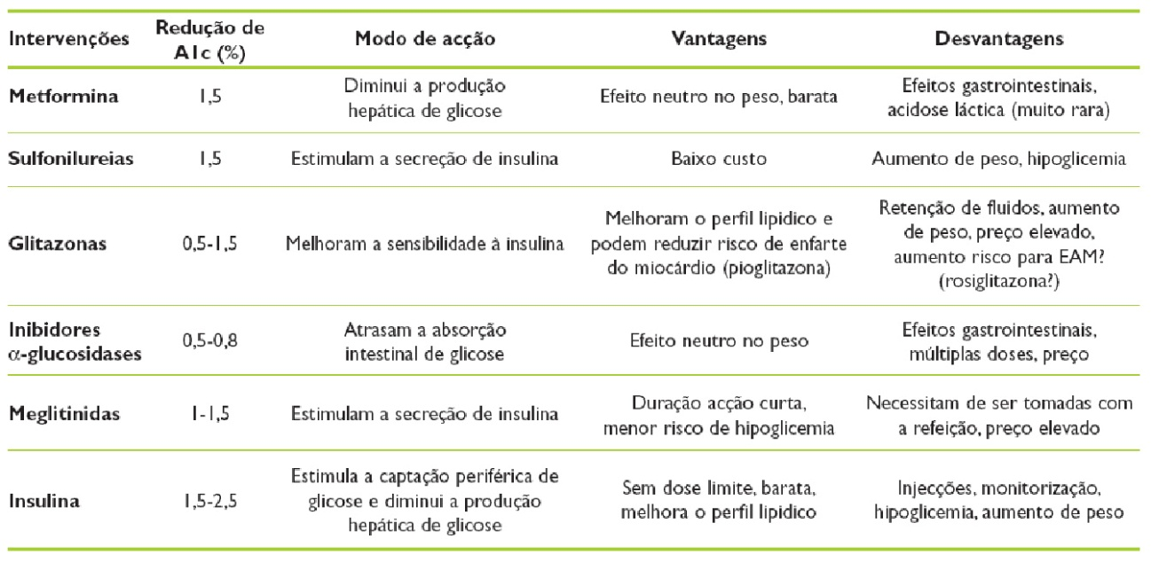

## Insulinoterapia

A opção pelo tratamento com Insulina deverá ser avaliada caso a caso, tendo em conta não só o grau de controle da doença mas também comorbilidades associadas e capacidades do utente.

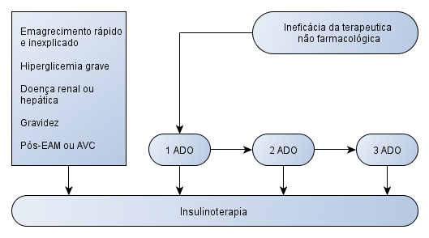



# Procedimentos

|  |  |
| --- | --- |
| Profissional | Tarefas |
| Secretário  Clínico | Recepção ao utente  Confirmação de dados administrativos: composição do agregado,  Activação do contacto médico ou de enfermagem;  Gestão das faltas: reconvocação dos utentes; |
| Enfermeiro | Acolhimento do utente  Realização da avaliação dos dados biométricos, incluindo TA  Ensino sobre estilos de vida  Confirmar adesão à terapêutica  Confirmação do cumprimento do PNV  Verificar adesão aos programas de vigilância adequados à faixa etária; motivar para os mesmos.  Realizar ensinos sobre medidas higieno-dietéticas |
| Médico | Efectua exame clínico  Preencher adequadamente registo SOAP com os códigos ICPC-2. Registo em texto livre de dados clínicos relevantes  Reforça importância dos ensinos efectuados pela equipa de enfermagem  Completa registos informáticos já existentes  Aproveita todos os contactos para activar e actualizar dados dos vários programas de vigilância se indicados  Promove adesão aos programas de vigilância preconizados pela USF  Sugere a próxima consulta, deixando-a sempre agendada. |

# Plano de Cuidados

Na situação do utente controlado preconiza-se avaliação semestral médica e de enfermagem que, poderão ocorrer ou não em simultâneo, de acordo com o plano individual de cuidados estabelecido para cada utente. Este plano é actualizado em cada contacto com o utente, de acordo com a opinião da equipa de cuidados, optimizando-se o contacto do utente com a unidade.

|  |  |  |  |
| --- | --- | --- | --- |
| Primeira Consulta/ 1 vez ano | | | |
|  | | Enfermeiro | Médico |
| História Clínica e Exame Objectivo | | | |
| Avaliar | Conhecimentos face à doença | X | X |
| Hábitos tabágicos | x | X |
| Sintomas neuropatia |  | X |
| PA | x | X |
| IMC | x | X |
| Perímetro abdominal | x | X |
| Auscultação cardíaca e vascular |  | X |
| Avaliação podológica | X | x |
| Estado vacinal | X | x |
| MCDT | | | |
|  | HbA1c |  | X |
| Glicemia jejum |  | X |
| Creatininémia |  | X |
| Microalbuminúria |  | X |
| Perfil lípidico |  | X |
| ECG |  | X |
| Rastreio de retinopatia |  | X |
| Educação para a saúde | | | |
| Validação de conhecimentos/ ensino | Vigilância periódica | X | x |
| Auto-vigilância e auto-controlo | X | x |
| Alimentação | X | x |
| Actividade física e gestão de stress | X | x |
| Factores de risco | X | x |
| Complicações | X | x |
| Auto-cuidado | X | x |
| Definição/ negociação dos objectivos | | X | X |
| Motivação para adesão ao plano terapêutico | | X | X |

|  |  |  |  |
| --- | --- | --- | --- |
| em todas as consultas | | | |
|  | | Enfermeiro | Médico |
| História Clínica e Exame Objectivo | | | |
| Avaliar | Conhecimentos face à doença | X | X |
| Hábitos tabágicos | x | X |
| Sintomas neuropatia |  | X |
| PA | X | x |
| IMC | X | x |
| Perímetro abdominal | X | x |
| MCDT | | | |
|  | HbA1c |  | X |
| Educação para a saúde | | | |
| Validação de conhecimentos/ ensino | Vigilância periódica | X | x |
| Auto-vigilância e auto-controlo | X | x |
| Alimentação | X | x |
| Actividade física e gestão de stress | X | x |
| Auto-cuidado | X | x |
| Definição/ negociação dos objectivos | | X | X |
| Motivação para adesão ao plano terapêutico | | X | X |

# Fluxograma



# Bibliografia

Direcção Geral de Saúde. Circular Normativa N.º 05/PNPCD de 22/03/10: Pé Diabético. DGS, Mar 2010.

Direcção Geral de Saúde. Circular Normativa N.º 007/2011 de 31/01/2011: Diagnóstico e conduta na Diabetes Gestacional. DGS, Jan 2011.

Diabetes CareJanuary 2012 vol. 35 no. Supplement 1 S4-S10

1. Na ausência de hiperglicémia inequívoca os critérios 1, 2 e 3 devem ser confirmados através da repetição do teste (preferencialmente o mesmo)
2. O teste de quantificação da HbA1c deve ser realizado num laboratório que utilize o método certificado pela NGSP (NationalGllycohemoglobinStandardizationProgram) e estandardizado pelo ensaio do DCCT (Diabetes ControlandComplications Trial).